TRAVAUX DE RENFORCEMENT DU QUAI JOANNÈS COUVERT AU PORT DU HAVRE – RENFORCEMENT PAR INCLUSIONS RIGIDES

REINFORCEMENT WORKS OF THE JOANNES COUVERT QUAY IN LE HAVRE PORT – SOIL REINFORCEMENT BY RIGID INCLUSIONS
Antonin BREUGNOT¹, Thomas LE COR², Pierre-Louis REGAZZONI³, Philippe LEGRAND⁴, Marco CAMUSSO⁵,
^{1,3,} EGIS GÉOTECHNIQUE, Seyssins, France
^{2,4} NGE FONDATIONS, Servon / Vilaine, France
⁵ ITASCA Consultants SAS, Lyon, France
RÉSUMÉ – Dans le cadre des travaux de renforcement du quai Joannès Couvert au Havre, il est prévu un renforcement de sol par inclusions rigides associé à la mise en place d’une plateforme de transfert de charges armée par trois nappes de géogrilles à l’arrière de la future structure de quai en génie civil. La zone renforcée par inclusions est soumise à des circulations de grues lourdes. Elle nécessite de recourir à des modélisations numériques « complexes » en vue de dimensionner le système de renforcement.
ABSTRACT – The reinforcement works of the Joannès Couvert dock include the soil reinforcement by rigid inclusions and a load transfer platform reinforced with three geogrid layers at the back of the future concrete structure of the quay. Heavy crane loads apply on the surface reinforced by inclusions. Complex modelling is thus required to properly design the soil reinforcement system.

Introduction et présentation du projet
Dans le cadre d’un projet d’accueil d’activités en lien avec l’installation de parcs éoliens offshore, le Grand Port Maritime du Havre a attribué les travaux de renforcement du quai Joannès Couvert (Figure 1) au groupement EIFFAGE Génie Civil-ETPO-ETMF-NGE FONDATIONS – SDI.

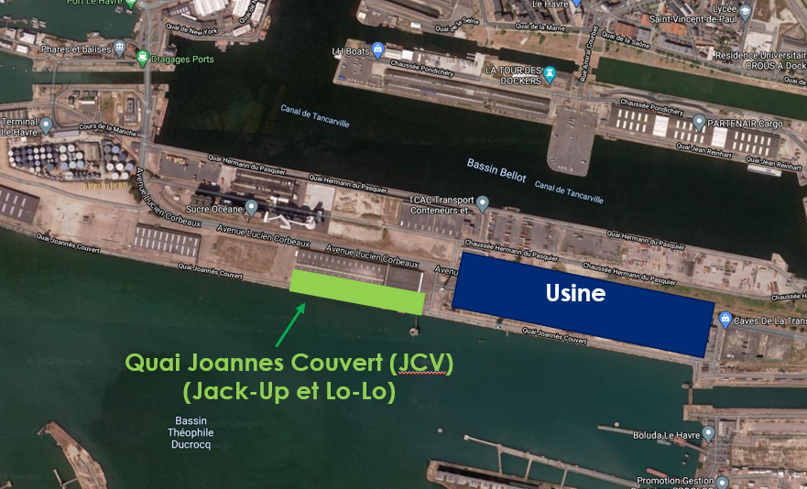
Figure 1. Vue satellite du site (source : GoogleMaps)
Les travaux comprennent la réalisation de deux quais de chargement d’environ 200m de long chacun. Chacun des quais se décompose en deux zones (Figure 2) :
- La zone dite « maritime » consiste à construire une structure tablier-poutres fondée sur plusieurs files de pieux, dont certains reportent les charges sur le quai existant en maçonnerie.
- La zone dite « terrestre », située en retrait de la zone maritime, consiste à renforcer le sol par un réseau d’inclusions rigides surmonté d’une plateforme de transfert de charge (PFTC) de 2.5m d’épaisseur, armée par géogrilles et permettant la circulation de grues lourdes (de type équivalent à Liebherr 11350).
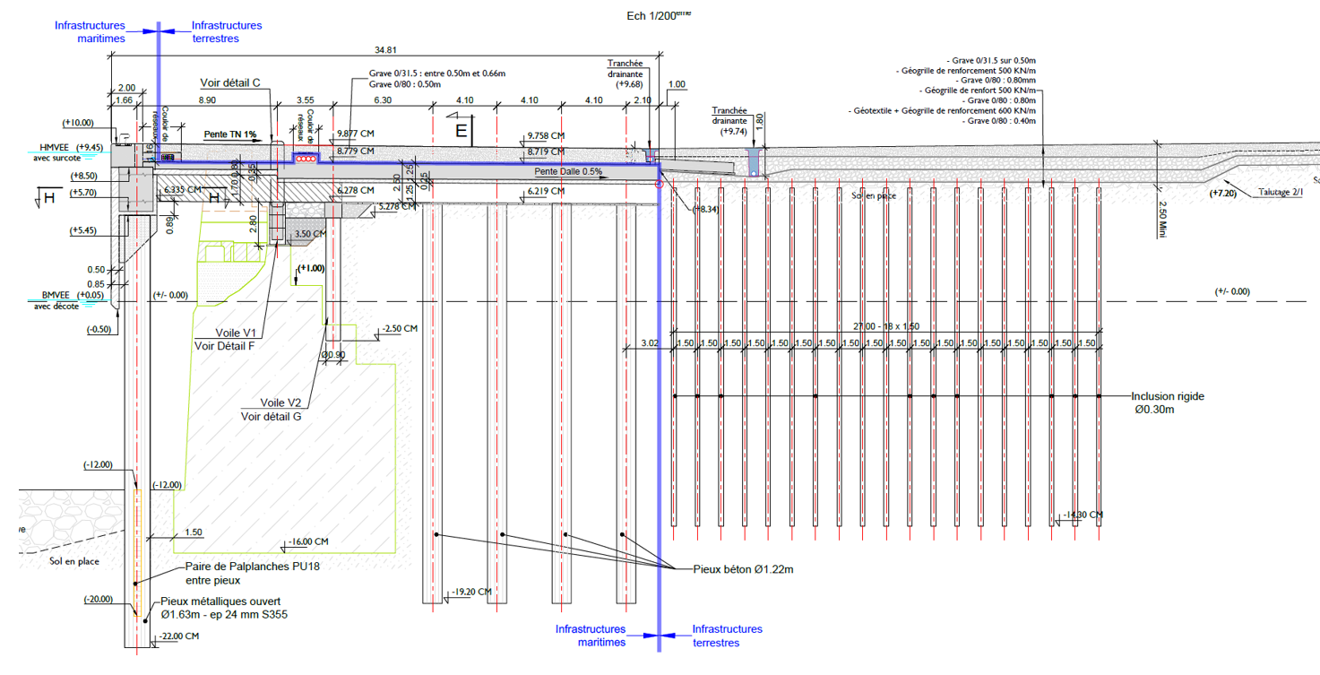
Figure 2. Vue en coupe type sur le projet de renforcement du quai existant
NGE FONDATIONS intervient pour la réalisation des pieux de fondation (tarière creuse et forés tubés) de la zone maritime ainsi que des inclusions rigides de la zone terrestre. EGIS GÉOTECHNIQUE réalise, pour le compte de NGE FONDATIONS, les études d’exécution des inclusions rigides, avec l’expertise d’ITASCA Consultants pour la modélisation numérique 3D. Le présent article traite uniquement de la zone terrestre du projet.
Au stade de la conception, la solution de base prévoyait la réalisation d’inclusions rigides de Ø1220mm selon une maille 3.6m x 3.6m. Cette solution a fait l’objet d’une variante du groupement visant à réaliser des inclusions rigides Ø300mm selon une maille 1,5m x 1,5m soit un total d’environ 3 400 inclusions rigides d’une vingtaine de mètres de longueur sur l’ensemble du projet.
Le niveau de contrainte très élevé sous les chenilles des grues d’exploitation, s’exerçant donc sur la PFTC, est bien supérieur aux niveaux usuels des projets de renforcement de sol. Il est associé à un critère de tassement différentiel de 3cm sous chenille fixé au CCTP du marché. En conséquence, le recours à une modélisation numérique avec le logiciel FLAC 3DTM permettant d’appréhender les mécanismes de transfert de charge se développant dans le matelas et d’évaluer les tassements associés s’est révélé nécessaire.
Dans cet article, nous présentons la modélisation menée sous FLAC 3D, la méthode de calage du comportement d’une inclusion et la méthode de validation du modèle numérique ainsi que quelques résultats obtenus.

Présentation du modèle 3D : Réseau d’inclusions rigides et PFTC
Le quai étudié est soumis à des charges de stockage ou d’exploitation qui peuvent s’apparenter à des charges réparties mais aussi à la circulation et à l’exploitation de grues « lourdes » (grue de type LR 11350 ou LR 1750) conduisant à des charges localisées de forte intensité en tête de la plateforme.
Dans le cas des charges réparties, des approches analytiques des mécanismes simplifiés de type « Combarieu » (Combarieu, 1974) et/ou avec le logiciel FOXTA v4 (module Taspie+) ont pu être mises en œuvre pour dimensionner le renforcement de sol.
L’étude des chargements localisés des grues implique cependant des mécanismes de transfert de charge plus complexes : diffusion sur la hauteur du matelas, présence des géogrilles, transfert de charge en tête des inclusions rigides et sur la hauteur du renforcement de sol. Dans ce contexte, un modèle numérique 3D global représentant une chenille de grue (charge localisée) fondée sur un sol renforcé par un réseau d’inclusions rigides a été entrepris. Le modèle est réalisé avec le logiciel FLAC3D, logiciel de calcul aux différences finies, développé par ITASCA (ITASCA, 2019).

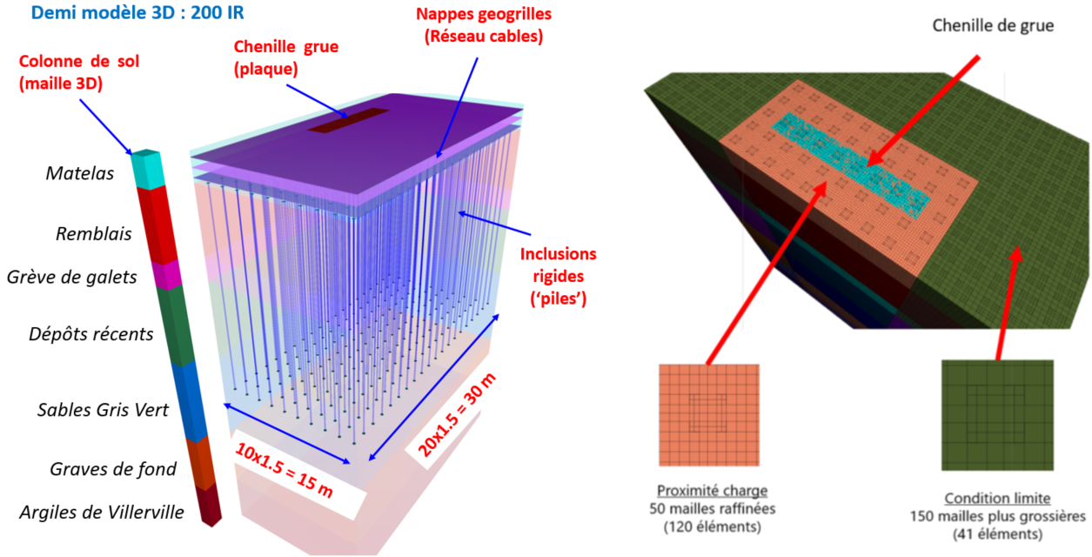
(a)
(b)
Figure 3. Éléments du modèle numérique 3D (a) et maillages (b)
Le modèle 3D comprend une chenille de grue complète, la PFTC renforcée par 3 nappes de géogrilles croisées, un multi-couches de sols en fondation et un réseau de 200 inclusions rigides (Figure 3a).
Pour permettre la modélisation d’une grande zone de sol autour de la chenille de grue, tout en conservant un nombre d’éléments volumiques adapté, deux discrétisations spatiales (maillages) sont utilisées (Figure 3b) : la première, plus raffinée, est mise en place à proximité directe de l’application de la charge (120 éléments sur une maille de 1.5mx1.5m) ; la seconde, plus grossière, est mise en place sur le reste du modèle (3 fois moins d’éléments sur une même maille).
La chenille de grue est représentée par une plaque rigide associée à un chargement trapézoïdal variant de 290 à 790 kPa entre l’extrémité avant et l’extrémité arrière de la chenille.
La PFTC, d’épaisseur 2.5m, surmonte le renforcement de sol et est constituée d’un matériau granulaire frottant. Elle est renforcée par 3 nappes de géogrilles, disposées à 0.4m, 1.2m, 2.0m de la tête des inclusions rigides.
Les nappes sont modélisées d’une manière innovante par un réseau d’éléments structurels 1D (type ‘câble’) s’entrecroisant. Ces éléments interagissent avec le sol, permettant ainsi d’avoir une représentation réaliste du comportement en membrane et de l’effet ‘parachute’ des nappes de renforcement. Les caractéristiques de ces éléments (module d’élasticité et résistance à la traction) sont définies pour reproduire les propriétés des nappes de géogrille mono-directionnelle (Résistance R_{t}=500 ou 600 kN/ml et module J=5000 ou 6000 kN/ml).
Les inclusions rigides en béton sont modélisées par des éléments 1 D (type ‘poutre’) en interaction avec le sol environnant (élément ‘pile’ dans FLAC3D). En tête et en pied d’inclusion, une plaque de surface équivalente à la section des inclusions est reliée rigidement à l’élément ‘pile’ pour assurer un report correct des charges verticales sur l’inclusion (Figure 4b). Le frottement limite σ_{l} entre les inclusions et le sol est piloté de deux manières en fonction du domaine de comportement :
$σ_{l}=Ktanδ × {σ'}_{V}$ (Frottement négatif) ou $σ_{l}=q_{s}$ (Portance) (1)
- Domaine ‘Frottement négatif’ :
Le frottement limite le long des inclusions est piloté (par une fonction implémentée dans le logiciel FLAC3D) en fonction de la contrainte verticale σ’_{v} dans le sol. Cette dépendance est conforme à la norme française pour les fondations profondes NF P94-262 (AFNOR, 2018) et aux recommandations ASIRI (IREX, 2012) ;
- Domaine ‘Portance’ :
Le frottement limite le long des inclusions est donné par le frottement latéral q_{s} selon la NF P94-262 (AFNOR, 2018).
Par ailleurs, dans le volume réel des inclusions (éléments de sol présents dans le voisinage direct de l’élément ‘pile’ modélisant l’inclusion), les mailles sont rendues élastiques pour éviter le développement d’une plasticité excessive et non réaliste (Figure 4a).
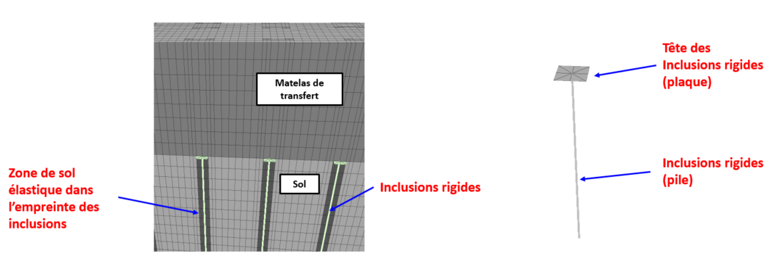
(b)
(a)
Figure 4. – Modélisation des inclusions : (a) zone élastique dans l’empreinte des inclusions (b) Éléments ‘pile’ + plaques en tête et en pied d’inclusion.

Les couches de sols en place et les matériaux du matelas de transfert sont modélisés par une loi de comportement élastoplastique simple avec critère de rupture de type Mohr-Coulomb (Tableau 1).
Pour les sols en place, deux jeux de modules sont calculés sur la base des modules pressiométriques E_{M} et du coefficient rhéologique α :
- Hypothèse A : la valeur des modules de déformation sous charge de longue durée (équivalent à des modules d’Young E_{y}) sont calculés sur la base de la confrontation des tassements obtenus entre les méthodes pressiométriques et élastiques NF P94-261 (AFNOR, 2017) respectivement Annexe H.2 et Annexe J.3) ;
- Hypothèse B : les modules d’Young E_{y} sont majorés par rapport à la NF-P-94 261 annexe J pour tenir compte de la faible durée d’application de la charge (quelques heures).
$E_{y}=2×\frac{E_{m}}{α}$ (Hypothèse A) $E_{y}=3×\frac{E_{m}}{α}$ (Hypothèse B) (2)

Tableau 1. Caractéristiques géotechniques des terrains
Couches | Epaisseur  (m) | Poids  volumique  γ (kN/m³) | Cohésion  c’  (kPa) | Frottement φ’  (°) | Ktanδ (-)  q_{s}  (kPa)  *² | K0 | Hypothèse A  E_{y}  (MPa)  *³ | Hypothèse B  E_{y}  (MPa)  *³
Matelas | 2.5 | 19.0 | 0 | 42*¹ | -  - | 1 | 120 | 120
Remblais | 6.7 | 19.5 | 0 | 37 | 0.45  - | 1-sin(φ') | 26 | 40
Grève de galets | 1.9 | 20.0 | 0 | 35 | 1  - |  | 60 | 90
Dépôts récents | 7.6 | 18.0 | 0 | 37 | 0.15  - |  | 15 | 23
Sables Gris Vert | 8.6 | 19.5 | 0 | 38 | -  179 |  | 108 | 162
Graves de fond | 6.6 | 21.5 | 0 | 37 | Pas d’IR |  | 263 | 395
Argiles de Villerville | 5.8 | 20.0 | 16 | 20 | Pas d’IR |  | 120*⁴ | 120*⁴
*¹ : L’angle de frottement dans le matelas est associé à un angle de dilatance de ψ=10°
*² : Ktanδ défini dans le domaine ‘frottement négatif’ et q_{s} dans la couche d’ancrage (sables)
*³ : Un coefficient de Poisson de ν=0.3 est retenu pour toutes les couches de terrain
*⁴ : Module évalué sur la base des données œdométriques (et non des données pressiométriques)

Calibration et validation d’un modèle 3D mono-maille avec charge uniforme
Le modèle numérique 3D d’ensemble requiert un grand nombre d’éléments si bien qu’il est nécessaire de procéder à certaines simplifications du modèle afin de conserver une taille raisonnable pour le calcul. Une confrontation entre le modèle numérique FLAC3D et l’approche 1D Taspie+ a été effectuée pour une configuration simplifiée (monomaille chargée uniformément à 110kPa).
Dans une première étape, les deux approches ont été comparées en intégrant le matelas de transfert mais des écarts significatifs (15-20%) ont été observés sur le report de charge en tête d’inclusions en raison notamment de la forte épaisseur du matelas. Tandis que le logiciel Taspie+ utilise comme hypothèse de base pour ce report un mécanisme de blocs coulissant le long d’une inclusion virtuelle, dans FLAC3D le report se fait « naturellement » par le calcul de l’état d’équilibre (déformation/contraintes) et la mobilisation progressive d’arches.
Dans une seconde étape, nous nous sommes focalisés sur le comportement le long de l’inclusion en imposant dans Taspie+ le report de charge calculé numériquement (FLAC3D).
Les principaux enseignements de la comparaison sont résumés ci-dessous (Figure 5) :
- Les tassements des inclusions sont quasiment identiques et les tassements du sol ne diffèrent qu’au maximum de 1mm (7%) au niveau de la tête d’inclusion.
- L’effort normal dans l’inclusion rigide est cohérent entre les deux approches. De faibles écarts sont relevés près de la tête et du pied de l’inclusion.
- Ces écarts se matérialisent sur les courbes de frottement mobilisé le long de l’inclusion par une divergence plus importante à proximité de la tête et du pied de celle-ci. Ces différences s’expliquent par l’effet d’ombre apporté par la modélisation des inclusions dans FLAC3D : un élément ‘pile’ connecté à une plaque en tête et en pied.
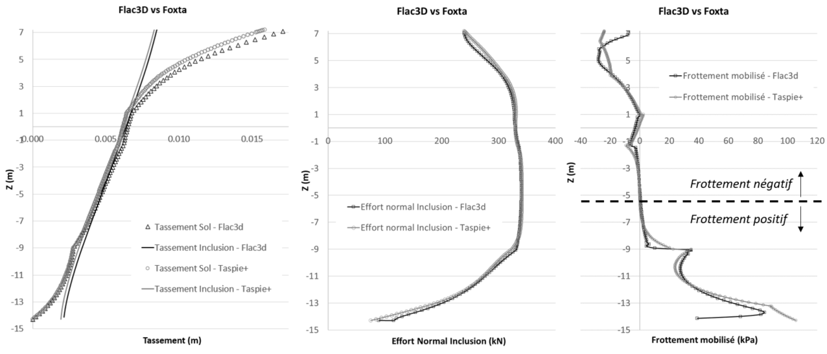
Figure 5. – Comparaison des résultats FLAC3D et Taspie+ sur la hauteur d’une inclusion rigide

Le travail effectué à l'échelle d’une maille a permis de définir le maillage minimal requis dans FLAC3D, de montrer l’intérêt d’un comportement élastique des mailles autour de l’élément ‘pile’ représentant l’inclusion et enfin de valider le modèle pour une configuration simplifiée.

Modèle d’ensemble FLAC3D – Cas de charge de grue
Le modèle numérique 3D calibré et validé a permis de modéliser le cas particulier de la charge de grue localisée de forte intensité qu’il est difficile d’approcher avec des outils de calcul simples. Le modèle 3D permet d’accéder aux déformations d’ensemble, à la plasticité et à la diffusion de la charge dans le matelas, aux mécanismes de report de charge dans le renforcement de sol ainsi qu’aux efforts internes se développant dans les différents éléments constitutifs du renforcement (géogrilles, inclusions).
Les principaux résultats sont synthétisés ci-après :
- Le tassement différentiel Δs sous la chenille (Δs=2.9cm) pour les modules de déformation les plus souples (Hyp. A) reste inférieur au critère défini (<3cm) pour la bonne exploitation des grues. L’hypothèse plus favorable (Hyp. B) permet de dégager des marges supplémentaires (Δs=2.2cm) vis-à-vis de ce critère (Figure 6).
- Le tassement différentiel entre la tête des inclusions et le centre d’une maille est également réduit de 2.3cm à 1.6cm par la majoration des modules (Figure 6).
- Le tassement au niveau de la chenille est bien supérieur (x3, Figure 6) à celui en tête d’inclusion ce qui rend compte de déformations significatives au sein du matelas. L’effet de poinçonnement est visible sur la Figure 7a, sur laquelle on peut percevoir que l’effet de diffusion reste limité au sein du matelas granulaire.
- Le chargement localisé induit des déformations latérales (Figure 7b). Le modèle d’ensemble permet de quantifier les efforts internes (moment, effort normal et effort tranchant) dans les inclusions afin de pouvoir justifier la section de béton.
- Les nappes de géogrilles sont faiblement sollicitées en traction (<50 kN/ml) compte tenu des faibles déformations différentielles à l’échelle d’une maille (environ 1 cm, Figure 8). Le renforcement par nappes de géogrilles peut davantage être vu ici comme une disposition constructive que comme une nécessité structurelle, leur impact sur les résultats en termes de tassement et d’efforts dans les inclusions étant limité (un calcul réalisé sans géogrilles ayant permis de le mettre en évidence).

D’autres configurations ont été testées pour définir la géométrie de charge à utiliser pour le dimensionnement (position et orientation des chenilles) ou pour optimiser la solution (renforcement et amélioration des caractéristiques du matelas, prise en compte du phasage de chargement du sol par la chenille, etc).
Par exemple, la prise en compte de la cinématique de mise en œuvre de la grue (grue à vide avec contrainte maximale sous chenille côté opposée à la flèche puis grue chargée avec contrainte maximale sous chenille côté flèche) a permis de dégager une marge supplémentaire (réduction des tassements différentiels sous la chenille d’environ 15%).

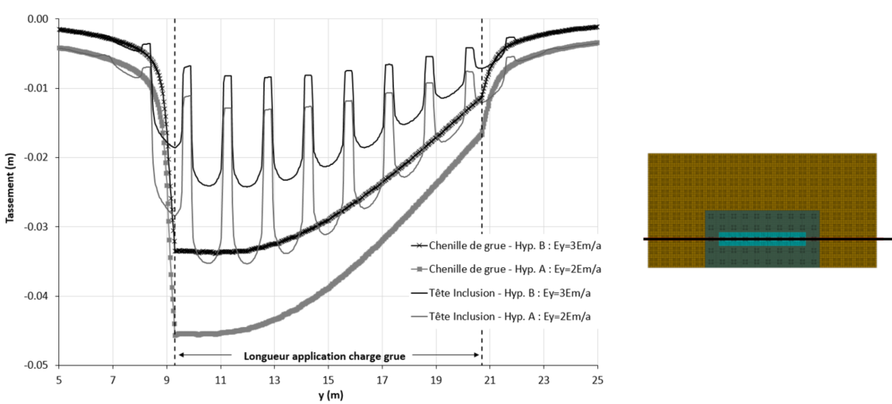
Figure 6. Profils de tassements sous la chenille et au niveau de la tête des inclusions

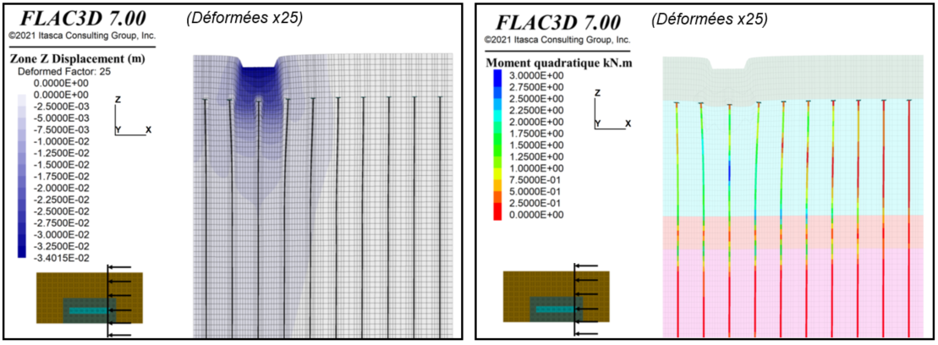
(a)
(b)
Figure 7. Vue en coupe des tassements (a) et des moments dans les inclusions (b) - Hypothèse B

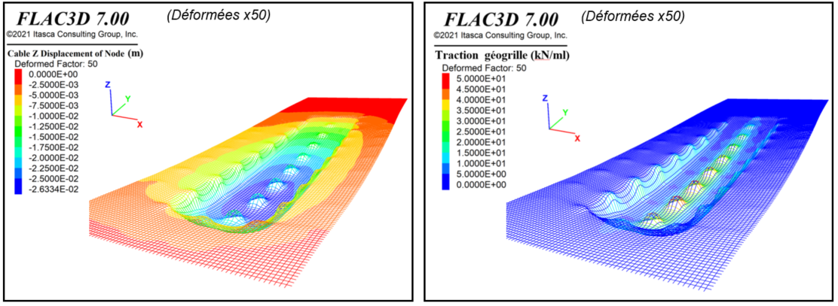
(b)
(a)
Figure 8. Tassements (a) et efforts de traction (b) dans les géogrilles modélisées par un réseau d’éléments structures 1D (‘cable’)– Nappe inférieure – Hypothèse B.

Conclusions et perspectives
La construction d’un site de production d’éoliennes dans le port du Havre requiert de renforcer le quai existant Joannès Couvert. Un renforcement de sol dans la zone d’évolution des grues lourdes a été dimensionné. Le renforcement du sol consiste en un réseau d’inclusions rigides (maille carrée 1.5m x 1.5m) de diamètre 0.3m. Ce réseau est surmonté d’une plateforme en matériau granulaire d’épaisseur 2.5m permettant de diffuser la charge appliquée en surface sur les inclusions. Trois niveaux de géogrilles (positionnés à +0.4m / +1.2m / +2.0m de la tête des inclusions) viennent renforcer la plateforme.
Le caractère local du chargement (chenille) et sa forte intensité (grues lourdes) nous a conduit à la mise en œuvre d’une modélisation numérique 3D « complexe » pour évaluer le comportement de l’ensemble « sol de fondation/inclusions/plateforme » et mettre en évidence les mécanismes de transfert de charges au sein de la plateforme.
Afin de limiter la taille du modèle, des simplifications ont été proposées et justifiées pour approcher le comportement unitaire d’une inclusion : élément barre en interaction avec les éléments de sol environnant. Il a été mis en évidence la nécessité de considérer un comportement linéaire pour les éléments de sol modélisés dans l’emprise physique de l’inclusion. En pied et tête d’inclusion, des éléments plaques ont été intégrés pour représenter la surface d’interaction entre l’inclusion et le sol au-dessous du pied et au-dessus de la tête d’inclusion. Ces choix conduisent aux extrémités à des écarts acceptables de comportement de l’inclusion sous un cas de charge donné entre les approches classiques définies dans la NF-P94-262 et le modèle numérique 3D.
Les différentes études paramétriques menées ont permis de mettre en évidence la prépondérance du choix du module de déformation dans les résultats obtenus.
Le modèle global du renforcement sous la charge de grue a permis d’évaluer les déplacements et efforts dans le système et d’en justifier les points critiques :
- L’admissibilité du tassement différentiel obtenu sous la chenille de grue et des efforts dans les inclusions rigides en Ø300mm.
- Le faible apport des géogrilles dans la réduction des tassements et la diffusion des efforts sur les inclusions rigides.
Une planche d’essai instrumentée du système de renforcement inclusions rigides + PFTC va être réalisée sur site. Elle permettra de vérifier la cohérence des mesures avec les résultats de calcul. Deux cas de charges seront étudiés qui permettront d’atteindre des niveaux de contraintes proches de ceux attendus lors de l’exploitation du site.

Enfin, les auteurs remercient HAROPA PORT LE HAVRE, maitre d’ouvrage et maître d’œuvre du projet, et TERRASOL, assistance maîtrise d’ouvrage géotechnique et titulaire de la mission G4, pour les riches échanges ayant permis d’aboutir aux résultats présentés.

Références bibliographiques
AFNOR (2017). NF P94-261. Justification des ouvrages géotechniques. Normes d'application nationale de l'Eurocode 7. Fondations superficielles
AFNOR (2018). NF P94-262. Justification des ouvrages géotechniques. Normes d'application nationale de l'Eurocode 7. Fondations profondes
Combarieu O. (1974). Effet d’accrochage et méthode d’évaluation du frottement négatif, Bulletin de liaison des Laboratoires des Ponts et Chaussées, 71, pp. 93-107.
IREX (2012). Projet National ASIRI. Recommandations pour la conception, le calcul, l’exécution et le contrôle des ouvrages sur sols améliorés par inclusions rigides verticales.
Itasca Consulting Group, Inc. (2019). FLAC3D - Fast Lagrangian Analysis of Continua in Three Dimensions, Ver. 7.0., Minneapolis.

